Université de Sherbrooke
Faculté d’éducation
Maîtrise en enseignement au préscolaire et primaire

Travail 3 : Explicitation de sa théorie d’action de l’enseignement

par
Rosemarie Nadeau-Fortin, 24197129

Travail présenté à
Marie-Hélène Massie et Marc Boutet
dans le cadre de l’activité
Pro-895 – Construction de son portfolio professionnel
Groupe 57

© Rosemarie Nadeau-Fortin, mars 2025

- Concernant les élèves :

  - Quel est le rôle de l’élève dans ce système? Le rôle de l’élève est de se développer à son plein potentiel, de socialiser et d’apprendre les règles établies d’une société afin qu’il devienne le citoyen de demain. Son rôle est également d’assurer la présence de la classe. Sans lui, l’école n’est rien. Il est donc une personne qui met de la vie dans le système et qui fait en sorte que celui-ci fonctionne.

  - Qu’est-ce qu’un bon élève selon vous? Un bon élève est un élève qui écoute la consigne des adultes et qui est impliqué dans ses apprentissages et dans son milieu. Il n’est pas nécessairement un élève qui réussit sur le plan académique, mais il s’agit d’un élève qui sait mobiliser les stratégies et les concepts enseignés afin de viser une réussite. Il s’agit aussi d’un enfant allumé qui aime apprendre.

  - Qu’est-ce qu’un élève en difficulté selon vous? Un élève en difficulté est un élève qui vit des choses qui viennent affecter ses apprentissages et son quotidien à l’école. Un élève ayant des embûches au niveau personnel qui viennent impacter et bouleverser le bon fonctionnement de ses tâches quotidiennes. Il ne s’agit pas nécessairement d’un élève qui ne réussit pas sur le plan académique. Il pourrait également être un élève qui ne réussit pas à atteindre les objectifs établis pour son âge pour des causes cognitives qui font en sorte qu’il est en retard par rapport aux autres élèves de son âge.

  - Quelles sont des caractéristiques (âge – comportement – intérêts – provenance sociale – dynamique de groupe – capacités –, etc.) d’un groupe d’élèves auxquels vous avez aimé ou vous aimeriez enseigner? Mon groupe idéal serait un groupe du 3e cycle ayant des élèves qui sont motivés par l’école. Ce seraient des élèves qui sont dégourdis et qui aiment s’exprimer, donner leur opinion et s’impliquer en classe. Je n’ai pas de préférence de provenance sociale puisque je crois que tous les enfants peuvent être impliqués et allumés, peu importe d’où ils viennent. J’aimerais avoir un groupe qui est respectueux l’un envers l’autre, mais également avec les autres personnes autour d’eux. J’aimerais enseigner à un groupe réceptif aux interventions qui cherche à s’améliorer et qui a la soif d’apprendre. Bien entendu, ce groupe serait un groupe de rêve (j’oserais dire utopique).

  - Quelles sont des caractéristiques (âge – comportement – intérêts – provenance sociale – dynamique de groupe – capacités –, etc.) d’un groupe d’élèves auxquels vous n’avez pas aimé ou vous n’aimeriez pas enseigner? Je n’aimerais pas enseigner à un groupe avec des élèves qui sont complètement démotivés et qui refusent d’accepter mon aide. Aussi, ma plus grande limite est que je n’aimerais pas re-enseigner à un groupe ayant des élèves qui sont violents. J’ai remplacé un arrêt de travail pendant 2 mois où deux élèves étaient violents. Je n’aimais pas être dans la peur constante qu’un de mes élèves soit victime d’une agression ou même que j’en sois la victime. Plusieurs élèves étaient très fragiles et le fait que plusieurs avaient des difficultés comportementales et émotives faisait en sorte qu’il était très difficile d’enseigner à ce groupe. Ils ne respectaient pas et il s’agissait de journées très énergivores.

- Concernant les objets d’apprentissage :

  - Qu’est-ce qui vous semble plus difficile à enseigner? Ce qui est le plus difficile à enseigner pour moi est l’écriture. Je trouve que le domaine de l’écriture est tellement vaste et souvent les élèves ont des niveaux d’habiletés différents. Les élèves sont beaucoup moins guidés qu’en lecture où ils doivent lire un texte et ensuite répondre aux questions. Le texte et les questions sont fournis donc l’élève est guidé dans ce qu’il doit répondre tandis qu’en écriture, il est libre de composer les phrases et cela est déboussolant pour plusieurs. C’est pourquoi je trouve que les élèves sont souvent moins autonomes en période d’écriture et je suis donc souvent sollicitée par plusieurs élèves. J’ai souvent l’impression de devoir me séparer en plusieurs parties lors de ces périodes et je me souvent surstimulée.

  - Quelles sont vos matières préférées? Mes matières préférées sont l’univers social, les mathématiques et CCQ. Tout d’abord, je détestais l’univers social lorsque j’étais plus jeune. Je trouvais totalement inutile d’apprendre l’histoire de notre société et de notre territoire. Cependant, en vieillissant et en voyageant, notamment en Europe, je vois à quel point il est intéressant de connaître d’où nous provenons et tout le parcours de nos ancêtres. Je trouve toujours impressionnant de voir à quel point notre monde a changé tout en gardant plusieurs similitudes. Ensuite, j’aime les mathématiques puisque je trouve qu’ils peuvent être travaillés de plusieurs façons différentes. J’aime beaucoup la résolution de problème et de me pencher sur des manières de raisonner. J’aime aussi la manipulation et son impact sur la compréhension. Finalement, j’aime beaucoup le cours de CCQ puisqu’il permet notamment d’introduire les élèves à la philosophie. Il est possible d’avoir de belles conversations avec les élèves et d’aborder des sujets éthiques intéressants.

  - Quels sont des objets d’apprentissage que vous jugez ennuyants? inutiles? Il n’est pas tellement que je juge ces objets d’apprentissages ennuyants, mais plutôt que je juge que certaines matières ne devraient pas être évaluées avec des notes chiffrées. Les matières telles que les sciences, l’univers social, les arts, CCQ, etc., devraient être évaluées selon des niveaux de compétences. Est-il raisonnable de dire qu’un élève sait dialoguer à 75%, 80%, 85% ? Je ne crois pas. Nous devrions être en mesure de mentionner si l’élève sait s’exprimer ou non, en délimitant des attentes où nous pouvons dire que l’élève respecte les attentes ou non et s’il dépasse même les attentes. Également, je ne suis pas totalement en accord avec les éléments qui doivent être appris par cœur, j’aime mieux miser sur la compréhension des élèves.

  - Qu’est-ce qui est le plus important d’apprendre à l’école? Le plus important à apprendre à l’école est le vivre-ensemble. À l’école, on apprend à vivre en société, à interagir avec les autres. On apprend également à tolérer les opinions divergentes et à contrôler les opinions que celles-ci peuvent faire émerger en nous. On apprend à devenir un citoyen qui sait respecter les autres et sait prendre sa place dans la société.

- Concernant l’enseignant :

  - Quelle image vous vient à l’esprit lorsque vous pensez à un enseignant dans sa classe? L’image qui me vient à l’esprit est une image qui est souvent représentée dans le milieu de l’éducation. Il s’agit d’une enseignante qui sème des graines qui vont éventuellement fleurir. Certaines graines vont grandir plus rapidement et ainsi fleurir plus rapidement alors que d’autres graines prendront plus de temps bien que l’enseignante ait mis beaucoup de temps à s’assurer que cette graine ait les conditions idéales pour grandir.

  - Comment décririez-vous le rôle de l’enseignant auprès de ses élèves? Le rôle de l’enseignant est de guider l’enfant à atteindre son plein potentiel. Il doit faire équipe avec tous les partenaires qui sont impliqués dans la vie de l’enfant afin qu’il puisse grandir dans les meilleures conditions possibles pour lui. L’enseignant transmet le savoir à l’élève et lui donne la soif d’en apprendre davantage sur divers sujets. Son rôle est de s’assurer de faire apprendre ses élèves avec les meilleures approches. Il doit aussi actualiser ses connaissances pour qu’elles soient les plus actuelles pour les élèves.

  - De quel degré de liberté l’enseignant devait-il profiter selon vous : face à la direction d’école? aux parents? aux programmes d’études? Selon moi, il est important qu’il y ait un cadre qui définit le travail des enseignants. Cela permet qu’une certaine rigueur et constance soit assurée pour tous les élèves. Notre opinion n’est pas toujours forcément la meilleure. Sans ce cadre, tous feraient à leurs têtes sans que forcément ce soit ce qui est le mieux. Je crois qu’il doit donc y avoir un cadre qui définit ce qui est attendu de l’enseignant. Ensuite, à travers ce cadre, les enseignants devraient être libres de personnifier l’enseignement afin qu’il soit en concordance avec leur personnalité. Face à la direction, l’enseignant devrait avoir la liberté de s’exprimer sur la façon dont il souhaite que son milieu scolaire évolue et le fonctionnement de l’école. Sa voix devrait être entendue et les décisions devraient être prises par consensus. Face aux parents, l’enseignant devrait respecter le plus possible les volontés du parent, mais il devrait avoir la liberté d’organiser son fonctionnement de classe comme bon lui semble. Face aux programmes d’études, l’enseignant devrait être libre de faire certains choix dans les cours qu’il peut suivre, afin de se mouler à ses forces et ses défis, tout en ayant des cours qui sont obligatoires afin d’assurer une constance entre les enseignants.

- Concernant les médiations (comme vous avez déjà écrit dans le T1 au sujet de vos compétences-comportements-environnement, ce point sera traité ici de façon plus globale, à partir de 4 approches de l’enseignement; pour un rappel des caractéristiques de chacune de ces approches - voir le PPT présenté lors de la rencontre du 15 février.)

  - Quelle est votre opinion au sujet de l’enseignement par projets? J’aimerais beaucoup utiliser l’enseignement par projet dans ma classe. Cependant, le fait que le projet doit majoritairement venir des élèves m’effraie. J’ai souvent des élèves qui ont peu d’idées, j’ai donc l’impression que les aider à trouver des idées de projet pourrait devenir une charge additionnelle. Aussi, le fait de devoir chapeauter plusieurs projets semble énormément de gestion.

  - Quelle est votre opinion au sujet de l’enseignement explicite? L’enseignement explicite est le type d’enseignement que j’utilise le plus dans ma pratique. J’aime l’aspect graduel de ce type d’enseignement. Le fait d’avoir une modélisation, puis une pratique guidée pour finir avec la pratique autonome me permet de bien développer les attentes avec les élèves et de les envoyer en pratique seule selon des étapes afin que ce soit graduel et sécurisant pour eux. Les élèves ne sont donc pas laissés à eux-mêmes dès le départ.

  - Quelle est votre opinion au sujet de l’apprentissage coopératif? Je trouve l’idée intéressante. Cependant, j’ai l’impression que très souvent lorsque les élèves font un travail en équipe. Cela n’est pas toujours efficace, il y a souvent un élève qui fait une plus grande partie du travail tandis qu’un autre en fait beaucoup moins. Aussi, j’ai l’impression que lors d’un pairage entre un élève plus faible et un élève plus fort, l’élève plus fort ne sait pas nécessairement comment aider adéquatement l’élève plus faible, puisqu’il n’a évidemment pas une formation en pédagogie. Cela fait en sorte qu’il va plutôt faire pour l’élève au lieu de lui montrer et l’aider à apprendre.

  - Quelle est votre opinion au sujet de l’enseignement stratégique? L’enseignement par stratégie est très présent dans mon milieu professionnel. Les stratégies sont présentées aux élèves et utilisées lors de différentes tâches afin de favoriser leur utilisation. Ensuite, les élèves ont des repères visuels comme des aide-mémoire et des affiches auxquels ils peuvent se référer en cas de besoin afin que les stratégies soient bénéfiques pour eux. Je trouve ce type d’enseignement bien utile pour les élèves qui ont une bonne organisation. Cependant, les élèves qui ne sont pas organisés s’y réfèrent peu. Cela est donc moins bénéfique. Il faut également beaucoup modéliser l’utilisation des stratégies afin que les élèves développent le réflexe de les utiliser.

- Concernant le milieu scolaire :

  - Schéma illustrant ma compréhension entre les acteurs de l’éducation
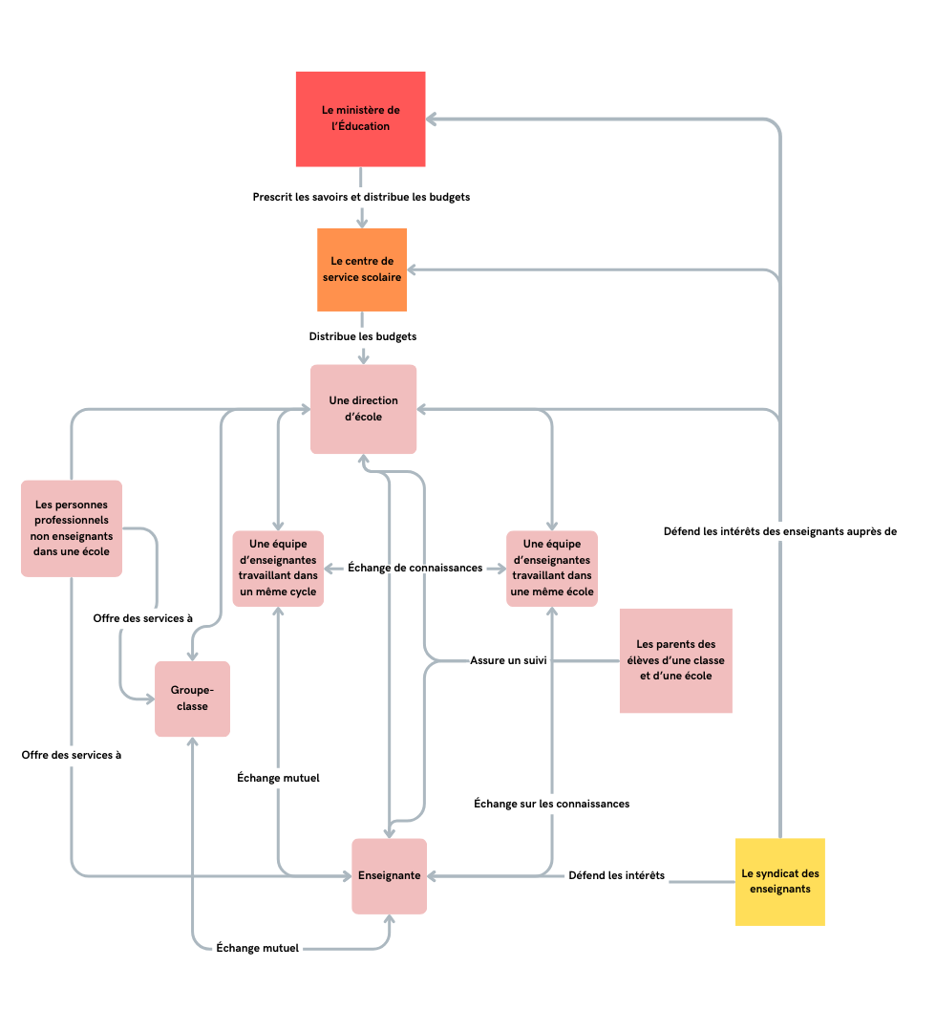
  - Tout d’abord, le ministère de l’Éducation prescrit les savoirs qui doivent être enseignés (rapport centre de service/enseignant) et distribue les budgets aux centres de services (centre de service/ministère). Ensuite, les centres de services redistribuent les budgets aux écoles (centre de service/directions). Les directions d’école dirigent et assurent un suivi avec les enseignants de l’école ainsi que les élèves de l’école (direction/enseignants/groupe-classe). Ils sont les responsables de l’école et s’assurent que tout se déroule bien dans celle-ci. Quant à lui, le syndicat s’occupe de défendre les droits des enseignants auprès des directions, des centres de services ainsi qu’au ministère en assurant que les enseignants aient les meilleures conditions possibles et en s’assurant que le contrat de travail soit respecté (syndicat/enseignants/direction/ministère/centre de service). Pour ce qui est de l’enseignante, elle a des rapports avec une équipe d’enseignantes travaillant dans un même cycle et une équipe d’enseignantes travaillant dans une même école puisqu’elle effectue des échanges de connaissances avec ces deux groupes (enseignante/équipe-cycle enseignante/équipe-école enseignante). Ces échanges sont en lien avec la pédagogie, mais également des relations interpersonnelles qui deviennent des facteurs de protection pour la personne enseignante. Le personnel professionnel non enseignant offre des services aux élèves ainsi qu’à l’enseignante afin de combler les besoins des élèves de l’école (personnels professionnels non-enseignant/groupe-école/enseignante). Pour ce qui est des parents, ils ont des rapports avec les enseignants en échangeant fréquemment avec eux afin de s’assure du bien-être et de la réussite scolaire de leur enfant (parents/enseignants). Parfois, ils vont également interagir avec la direction de l’école, entre autres, avec le plan d’intervention. (enseignants/parents/direction). Le groupe-classe ainsi que l’enseignante ont des échanges mutuels puisque l’enseignante grandit à travers ce que le groupe-classe lui apporte et celui-ci est la raison qu’elle peut enseigner. Le groupe-classe lui est réceptif des savoirs de l’enseignante (groupe-classe/enseignante).

- Concernant la société :

  - Qu’est-ce que la société a à dire à l’enseignant? Je crois que la société doit des excuses à l’enseignant. Malgré tout le travail que celui-ci fait, il est jugé très lourdement par la société. Il doit être parfait et supporter des conditions de travail que plusieurs ne tolèreraient jamais. Bien souvent, il assume le rôle du parent, de l’enseignant, du psychologue et j’en passe sans compter qu’il en fait beaucoup à l’extérieur de ses heures de travail.

  - Qu’est-ce que l’enseignant a à dire à la société? L’enseignant a à dire à la société qu’il peut faire mieux. Nous devons prendre mieux soin de nos enfants. Nous sommes tellement dans un rythme de vie rapide. Les parents doivent vite retourner au travail après avoir eu un enfant pour pouvoir subvenir à la famille. L’enfant doit rapidement aller à la garderie pour « socialiser », à l’école pour apprendre. Nous devons prendre un temps pour ralentir, passer des moments avec nos enfants. La société doit mieux se préoccuper de ses enfants, les aider à comprendre leurs émotions et à les gérer sans mettre une tablette devant eux pour éviter la tempête émotionnelle. Elle doit prendre le temps avec ses enfants pour les guider. Elle doit aider son enfant à persévérer afin qu’il ne se décourage pas à la moindre embûche. La société doit également mieux protéger les enfants des réseaux sociaux, de leur surexposition, de leur exploitation pour des « j’aimes ». L’enseignante en moi souhaite dire à la société qu’il faut ralentir et passer du temps avec eux, à les éduquer, à les aimer, à les guider afin que l’enseignant puisse enseigner.

